Отчет о работе отделения «Фортепиано»
(зав. секциями Пуртова Е.А., Малютина Т.Н., Абдулазади Ж.Н.)

В период реализации дистанционных форм обучения занятия проводятся при помощи видеосвязи (skype–общение и skype– обучение, использование WhatsApp, Viber) при помощи аудио связи согласно расписанию или по заранее выбранному времени в соответствии с установленным количеством учебных часов в неделю.
Преподавателями ведётся работа по направлениям:
- технический минимум, чтение с листа,
- подготовка программы в соответствии с образовательными программами к промежуточной и итоговой аттестации,
- работа над самостоятельно выученным произведением, творческие задания по изучаемым произведениям;
- подготовка учащихся к участию в дистанционных конкурсах и олимпиадах
Контроль по предмету «Фортепиано» осуществляется по видеосвязи в режиме онлайн, либо по присланной аудио или видеозаписи на электронную почту, WhatsApp, Viber.
Преподаватели отделения ведут работу по подготовке учашихся к дистанционным конкурсам и олимпиадам, совершенствуют своё исполнительское мастерство, принимают участие в дистанционных методических мероприятиях различного уровня:
- 23-31.03.2020 - III Открытый московский конкурс им. Л. Оборина – Казарина Ксения (преп. Пуртова Е.А.) Приз за исполнение этюда Ф.Листа
- Апрель 2020 II Всероссийский заочный творческий конкурс талантов детей, молодежи и взрослых «Таланты России»
- Мартынов Святослав (преп. Абдулазади Ж.Н.) Дипломант II степени
- Левыкина Мария (преп. Абдулазади Ж.А.) Дипломант III cтепени
- 7.04.2020 Международный конкурс инструментального исполнительства «Живая музыка» Айрапетова Маргарита, ф-но (преп. Лукаш) Лауреат I степени
- 14.04.2020 Международный конкурс «Музыкальный эрудит» - Курачинова Лидия (преп. Фролова Н. В.) Диплом за I место
Фролова Н. В. – Благодарственное письмо за подготовку и педагогическое сопровождение участника Курачиновой Лидии
- 20.04.2020 VII Международный конкурс для детей и молодежи «Все талантливы» Курачинова Лидия (преп. Фролова Н.В.) Диплом победителя (1 место)
- 4.04.2020 Благодарственное письмо за публикацию во Всероссийском издании «Портал педагога» - Фролова Н.В., Полякова А.В.
- 1.04-10.04.2020 – Всероссийский конкурс «Педжурнал. Апрель 2020» -
Полякова А.В. Диплом победителя II степени
Фролова Н.В. Диплом победителя III степени
- Апрель 2020 Всероссийское тестирование «Тотал Тест Апрель2020» на тему: «Теория и практика преподавания, владение педагогическими технологиями, средствами, методами» - Фролова Н.В. Диплом победителя II степени
- 6.04.2020 Всероссийский конкурс «Мелодинка. Олимпиады и публикации» - Лукаш О.А. Диплом победителя (I место)
- 14.04.2020 Международный конкурс «Использование информационно-коммуникационных технологий в образовательном процессе на профессиональном уровне» - Фролова Н.В. Диплом за I место; Благодарственное письмо редакции Всероссийского издания СМИ «Портал образования»

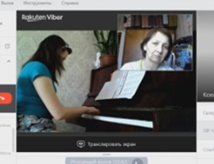 | 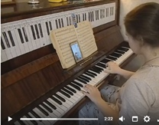 | 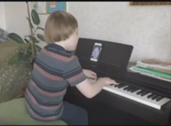

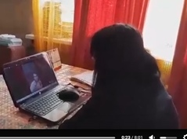 | 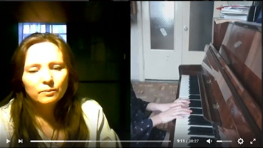 | 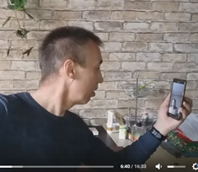

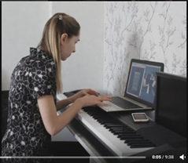 | 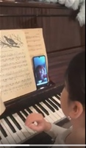 | 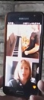 | 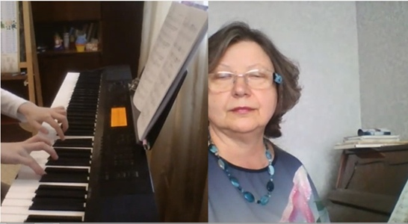

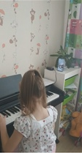 | 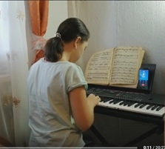 | 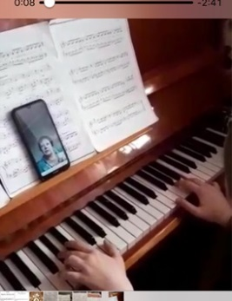 | 